Zadania dla SP ZET

11.05. – 15.05.2020r

Obrazek wiosenny z figur geometrycznych
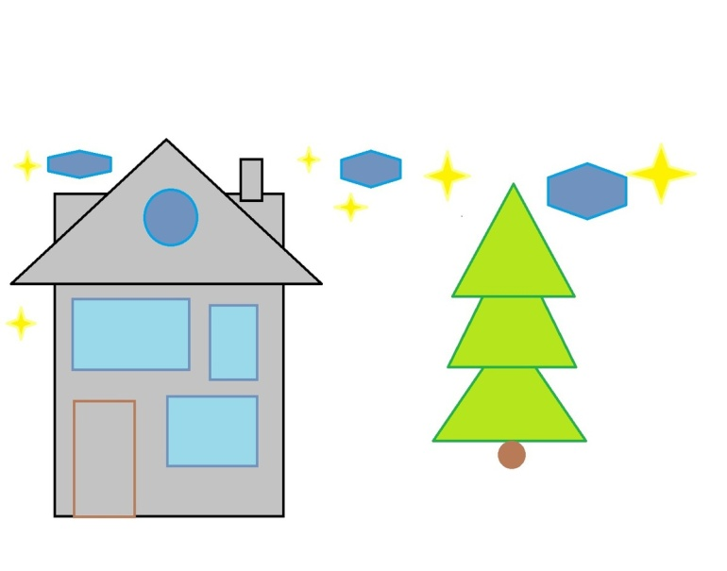
Na podstawie tego obrazku narysuj krajobraz z figur geometrycznych

Pokoloruj wiosenne drzewo

